Театральный уголок в ДОУ.

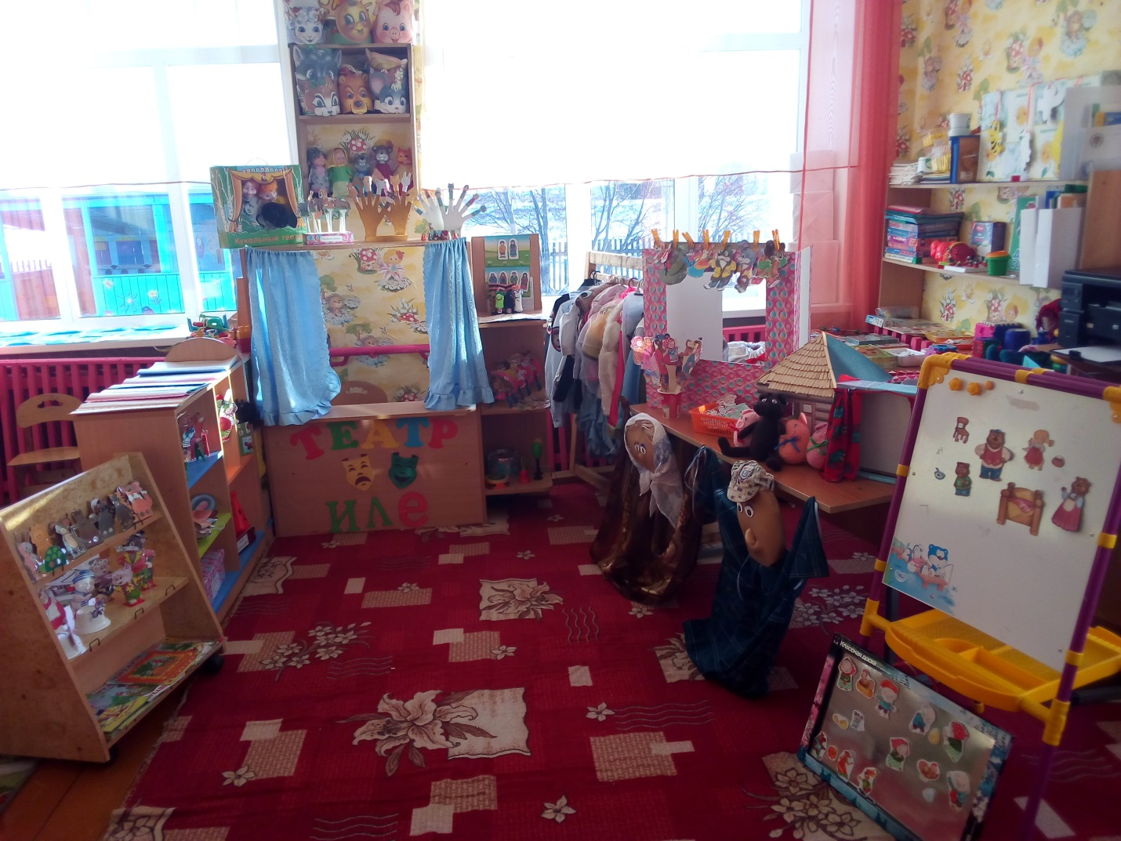
Оснащение театрального уголка в старшей разновозрастной группы:
- маски животных диких и домашних животных
- большая ширма, маленькая ширма для настольного театра
-стойка вешалка для костюмов
-костюмы персонажей, маски атрибуты для постановки сказок
-театр математики
- настольный театр плоскостных фигур
- тетр:-пальчиковый,
-кукольный,
-теневой,
- вязаный,
-би-ба-бо,
-на пластмассовых ложках,
-петрушек,
- живая рука,
-на палочках,
-перчаточный,
-платковый,
-плоскостной на фланелеграфе,
-на дисках,
- на линейке,
- на прищепках,
- на магнитах,
-на пластиковых бутылках,
-на деревянных ложках.
Для создания музыкального фона в процессе театрально - игровой деятельности имеются простейшие музыкальные игрушки - погремушки, бубен, барабан.
Картотеки:
- "пальчиковая гимнастика"
- "физкультминутки"
- "речевые игры и упражнения"
- "театрализованные игры и упражнения"
Конспекты занятий с элементами театрализации.

